Nieuwsbrief 10 8-11-2019
Kindcentrum

Belangrijke Data
9-11-2019
Open dag nieuwe leerlingen
10.00-13.00 u
11-11-2019
Sint Maarten
Op school 18.00-19.15 u

Belangrijke mededeling
De uitnodigingen voor de spreekuren zijn ontvangen. Volgende week ontvangt u de uitnodiging!

Beatrix
De Vissersingel 1, 7942EA Meppel
www.beatrixschoolmeppel.nl T: 0522-251716
Geachte ouder(s) verzorger(s)
In de aanloop naar wel (of niet) staken merk ik dat ouders het redelijk gelaten volgen. Het zal wel terecht zijne zullen inderdaad wel te weinig verdienen en als niemand meer naar de Pabo wil dan zal er wel iets mis zijn met het imago van ‘de leerkracht’. De werkdruk waar ze het over hebben zal wel meevallen…tenslotte gaan ze maar 40 weken per jaar naar school. En de stakingsdag is lastig maar we maken er een gezellige dag van thuis.
Maar dat de leerkrachten minder tijd hebben voor hun kinderen moet ze toch raken? Het moet ze toch zorgen baren dat het maar de vraag is of er een capabele leerkracht is tegen de tijd dat hun kind in groep 6,7,8 zit. Het moet ze toch slapeloze nachten bezorgen of de persoon die voor de klas staat wel in staat is om groepsplannen te maken, laat staan ze uit te voeren. Het moet toch een nachtmerrie zijn voor ouders om niet zeker te weten of de leerkracht die deze week voor de klas staat wel in staat is om te werken aan de executieve vaardigheden en de sociaal emotionele ontwikkeling van hun kind. Het leerproces in gang zetten en begeleiden bij een oneindige lijst vaardigheden. Daar hebben we iedere dag weer enthousiaste collega;s voor nodig. En daarom heb ik gestaakt: niet zozeer omdat ik er salaris bij moet hebben maar omdat er een goede leerkracht moet zijn voor uw kind….vandaag….morgen…maar ook volgend jaar en dat jaar daarna en dat jaar daarna…
Wordt vervolgd!......voor nu : Fijn weekend! Liesbeth van Schaik
Nieuw op de website en facebook: groep 5-6 naar het leerorkest
Kanjers van de week: Hiba, Jurgen en Angel hebben hun zwemdiploma gehaald!
Hobby’s: lekker plonzen en spetteren!
Leukste vak: Gymmen bij meester Cor
Liefste: Vrij zwemmen!

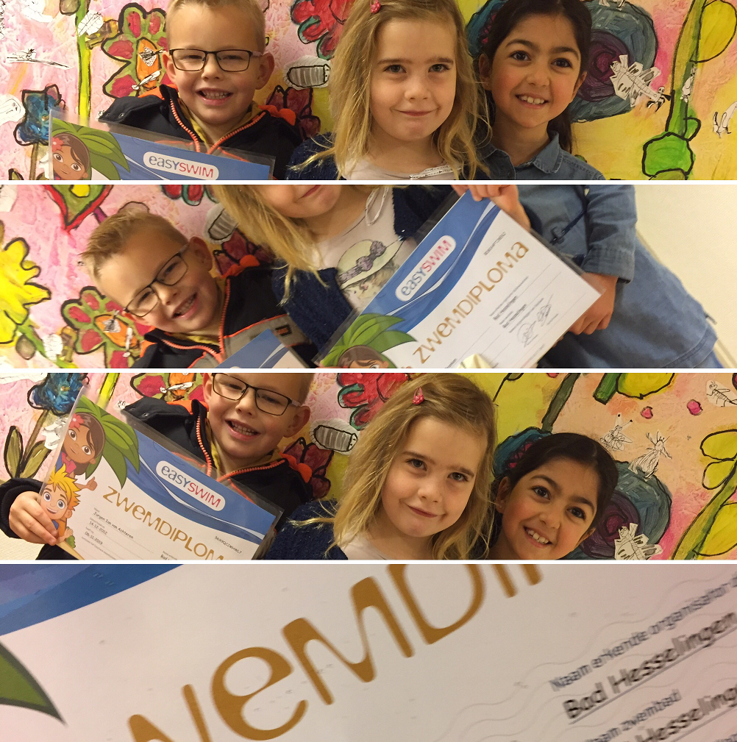
Mop van de week: Een man gaat paardrijden en krijgt voor het eerst rijles. De leraar zegt: 'Ga maar op het paard zitten.' De man gaat andersom op het paard zitten. De leraar zegt: 'U zit er verkeerd op, meneer.' De man zegt: 'Ik bepaal toch zelf wel welke kant ik op ga!'

- Truus is weer in fases begonnen. We zijn blij dat ze er weer is!
- Vera Kaihatu is ook met de opbouw bezig en hoopt met de kerst weer volledig te werken.
- Gerrianne is nog niet 100% hersteld en daarom staat Liesbeth van Schaik op woensdag en donderdag voor de groep. Zij zal ook een deel van de oudergesprekken doen tijdens het komende spreekuur!

Wat zijn we blij dat steeds meer kinderen ons wekelijks bezoeken.
We mogen sinds de herfstvakantie daarom weer een aantal kinderen welkom heten bij ons op het kinderdagverblijf en de BSO!
Welkom: Amira – Mila – Omar – Rafaël – Pamela, we wensen jullie een hele fijne tijd bij ons!
Op ons kinderdagverblijf zijn de kinderen druk met het thema herfst. Met allerlei attributen zijn de kinderen creatief bezig en regelmatig maken we een wandeling om te zien hoe alles maar blijft veranderen om ons heen.
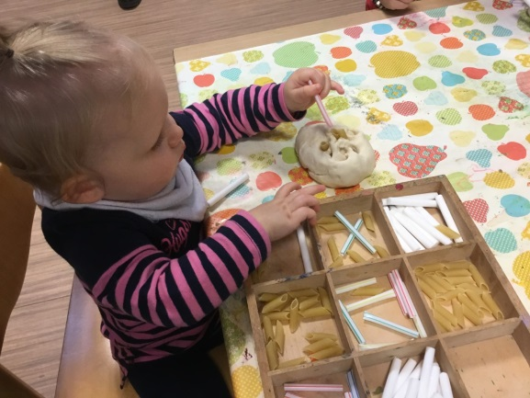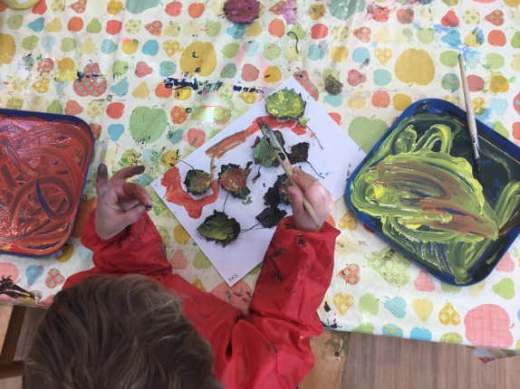
Bent u nieuwsgierig wat we allemaal bieden en wat we allemaal doen op onze locatie?
Kom gerust eens binnen om te kijken naar de mogelijkheden.
A.s. zaterdag 9 november staan we natuurlijk ook voor u klaar tijdens de opening van ons kindpunt!
Deze week start Maruschka Cobussen bij ons op de BSO. Zij zal op dinsdag, woensdag en donderdag aanwezig zijn.
De BSO is begonnen met het thema griezelen. De eerste spinnenwebben en spoken hangen al in het lokaal, maar er komen nog meer griezelige activiteiten aan….

Pieten instuif
De pieten instuif, is voor kinderen uit de groepen 1,2 en 3. De kinderen gaan tijdens de instuif verschillende pietengymnastiek activiteiten doen om een pietendiploma te verdienen! In de nieuwsbrief van 1 november stond hier ook meer informatie over, kijk op : http://www.beatrixschoolmeppel.nl/syndeo_data/media/9_Nieuwsbrief_1-11-2019-2020docx.pdf
Aanmelden via https://meppelactief.nl/agenda-item/pieteninstuif-2/
Dinsdag 19 november 15:30 - 17:00 uur sporthal de Aanloop
Donderdag 21 november 15:30 - 17:00 uur sporthal het Erf
Woensdag 27 november 15:30 - 17:00 uur sporthal de Eendracht
Gymrooster per 13 november
De lessen van Swim 2 Play zijn afgelopen.
Het gymrooster per 13 november is:
8.30 uur groep 1 en 2
9.10 uur groep 3 en 4
10.45 uur groep 5 en 6
11.30 uur groep 7 en 8

Het nationaal schoolontbijt was eigenlijk woensdag 6 november maar door de staking is deze verplaatst naar maandag 11 november. Dus maandag ontbijen we gezellig met zijn allen op school.

Meppel Actief in de pauze
Op 14 november, komen studenten van Meppel Actief langs, om een Sportieve Pauze Activiteit (SPA) aan te bieden, bij ons op het schoolplein. Er wordt gesport tussen 10.15 uur en 10.30 uur.
Waterpolotoernooi 2020
In januari en februari 2020 organiseert Meppel Actief in samenwerking met waterpolo vereniging MZPC de Reest, de vijfde editie van, het waterpolo toernooi Meppel Actief.
Wanneer? zaterdagmiddag 18 januari 2020 ( groep 3 t/m 6)
zaterdagmiddag 8 februari 2020 ( groep 7 en 8 )
Waar? in Bad Hesselingen
Opgeven? Wil je meedoen? Kom een inschrijfformulier halen bij meester Cor
Opgeven? t/m woensdag 11 december bij meester Cor ( c.hartholt@pcbomeppel.nl)
Voor wie ? groep 3 t/m 8
Team ? Mochten er niet voldoende aanmeldingen zijn, om een team samen te stellen, maar wel een
aantal enthousiaste kinderen, dan hoor ik dat graag. Dan gaan we op zoek naar
mogelijkheden
Team? groep 3-4 : minimaal 7 en maximaal 10 spelers
groep 5-6 : minimaal 5 en maximaal 8 spelers
groep 7-8 : minimaal 5 en maximaal 8 spelers
Diploma? Voor deelname is een A + B diploma aanbevolen. Bij kinderen uit groep 5
t/m 8 is het zelfs verplicht! Bij opgave wordt er per deelnemer geregistreerd, welke zwemdiploma’s desbetreffende deelnemer heeft.
Coach? 1 begeleider per team is verplicht

